所有Key界面

<https://developer.dji.com/api-reference/android-api/Components/KeyManager/DJIFlightControllerKey.html?search=compass&i=18&#flightcontrollerkey_compass_state_key>

<https://sdk-forum.dji.net/hc/zh-cn/articles/900005844006-%E6%9C%89%E5%85%B3Keymanager%E7%9A%84%E4%B8%80%E4%BA%9B%E8%AF%B4%E6%98%8E>

1、DJI key是什么；

  DJIkey应该是MSDK底层实现的一种机制，通过key和callback的组合实现一些最基础的控制功能。大疆提供的其它API方法应该是对DJI key进行了上层封装，使其功能更加多样化，也更加方便开发者使用。

2、KeyManage类介绍

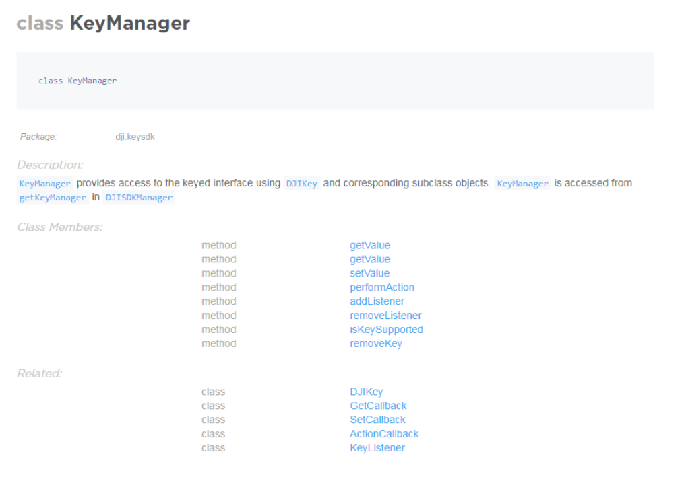

  KeyManage这个类大概有这么几部分，DJIKey类、成员函数、Callback类。下面就分别介绍一下。

2.1DJIKey类

   看文档上的描述这个应该是所有Key类的基类，底下有很多的子类，例如BatteryKey。每个子类下面又有很多的成员，这些成员应该就是一些特定的标识，通过这些标识来实现具体的功能。例如BatteryKey下的VOLTAGE，就是用来获取电池电压的key。官方的文档中每个这样的成员都有一个Access参数。这个是跟KeyManage中的方法对应的，例如“GET”就表示这个key是gettable的，可以用getValue调用。但是Access里有一个“PUSH”参数官方没有明确说明代表的意义。

2.2成员函数

   文档中应该还说的比较清楚，getValue用来获取值，key参数必须是gettable的。setValue用来设置值，key参数必须是settable的。addListener用来监听参数变化。

2.3Callback类

   主要是成员函数中需要用到的callback参数。

3、用法介绍

其实官方已经有提供详细的示例了。大致的过程就是：

3.1先创建一个key；      mceclip1.png

3.2 创建一个Callback 函数；

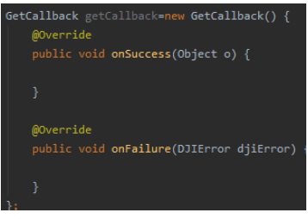

3.3调用getValue\setValue\addListener方法，将上面的参数传给该方法。

mceclip3.png

4、小技巧

4.1  API函数存在Bug，不妨试试直接调用key来控制。

       在4.12版本的时候调用getRTKEnable()没办法获得回调。官方虽然说是bug，后续版本会修复，但是按照MSDK一般的发版进度，估计也是几个月之后了。如果项目紧急，遇到这样的bug也是挺蛋疼的。好在这个问题可以通过直接调用key来解决，也算是可以在关键时刻解燃眉之急。

4.2  使用key可以实现的功能更多。

        随便举个例子，MSDK提供的API中没有设置飞机名称的方法。但是FlightcontrollerKey里面有AIRCRAFT_NAME的key。因此就可以调用这个key给飞机命名，作为不同飞机之间的标识。

4.3 使用key，获取数据更加灵活。

       使用key获取数据有

           同步方法：@Nullable Object getValue(@NonNull DJIKey key)

           异步方法：void getValue(@NonNull DJIKey key, @NonNull final GetCallback callback)

           监听方法：void addListener(@NonNull DJIKey key, @NonNull final KeyListener listener)

        而MSDK提供的API往往只有种默认方法。楼主之前遇到一个问题，想实时获取相机的焦距，但是MSDK只提供了一个get方法，调用一次获取一次焦距值。完全做不到实时监听啊。好在楼主想到可以通过调用key来解决这个问题。  在API页面很容易查到API对应的key

     把这个key的获取方式改为监听

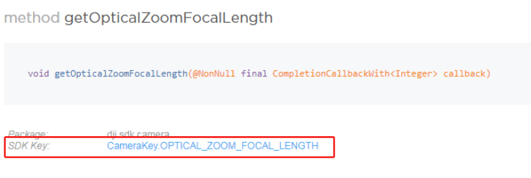

    然后

